«ҚАЗАҚСТАНДЫҚ САЛАЛЫҚ  БІЛІМ ЖӘНЕ ҒЫЛЫМ ҚЫЗМЕТКЕРЛЕРІНІҢ КӘСІПТІК ОДАҒЫ»  ҚОҒАМДЫҚ БІРЛЕСТІГІ | 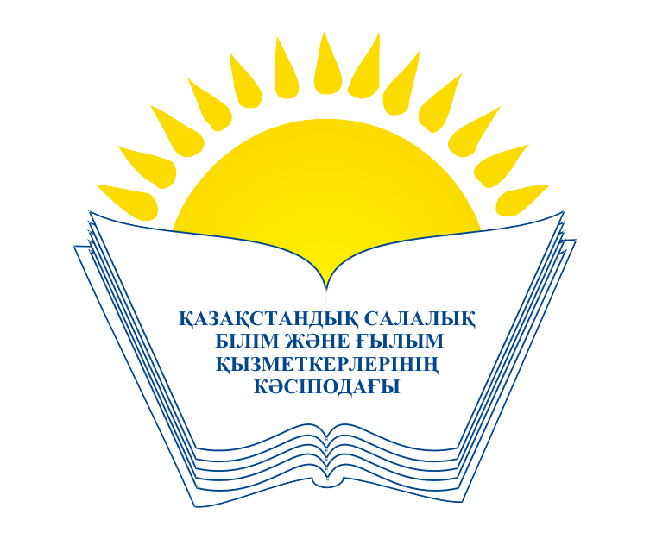 | ОБЩЕСТВЕННОЕ ОБЪЕДИНЕНИЕ  «КАЗАХСТАНСКИЙ ОТРАСЛЕВОЙ ПРОФЕССИОНАЛЬНЫЙ СОЮЗ РАБОТНИКОВ ОБРАЗОВАНИЯ И НАУКИ»

АТҚАРУ КОМИТЕТІ ИСПОЛНИТЕЛЬНЫЙ КОМИТЕТ

ҚАУЛЫ ПОСТАНОВЛЕНИЕ

19.01.2015 № 2 п. 4

О проекте Положения об Отраслевой комиссии
по социальному партнерству и регулированию
социальных и трудовых отношений в сфере
образования и науки Республики Казахстан

На основании п. 5, п. 11.7.12 Устава Профсоюза Исполком Казахстанского отраслевого профессионального союза работников образования и науки

П О С Т А Н О В Л Я Е Т:

1. Одобрить проект Положения об Отраслевой комиссии по социальному партнерству и регулированию социальных и трудовых отношений в сфере образования и науки Республики Казахстан (прилагается).
2. В срок до 20 января 2015 года направить настоящий проект в Министерство образования и науки Республики Казахстан для согласования.
3. Контроль за исполнением настоящего постановления возложить на заместителя председателя профсоюза Беженарова В.Ф.

Председатель М.Т.Амантаева

